Pracovní list – rodina
1) Označ obrázky, kde je vyobrazena úplná rodina.
2) Vyluštěte pojmy schované v přesmyčkách a podtrhněte výrazy, které vyjadřují, proč se v rodině cítíme dobře.
a) ZEBČÍPE ………………………………………………………………………………………………………
b) SKALÁ …………………………………………………………………………………………………………
c) TOVÁCI RADPOPO ………………………………………………………………………………………
d) VINENÁST …………………………………………………………………………………………………..
e) TÁMÍODNÍ CIPOMO ……………………………………….………………………………………….
f) CELUPOSPRÁ ………………………………………………………………………………………………
3) Podle rodokmenu napiš, jak se jmenuje:
a) dědeček Amálie: ……………………………………….
b) bratranec Karla: ………………………………………..
c) strýc Lidky: …………………………………………………
d) tchyně Lucie: …………………………………………….
e) snacha Marie: ………………………………………….
f) sestra Jakuba: …………………………………………..
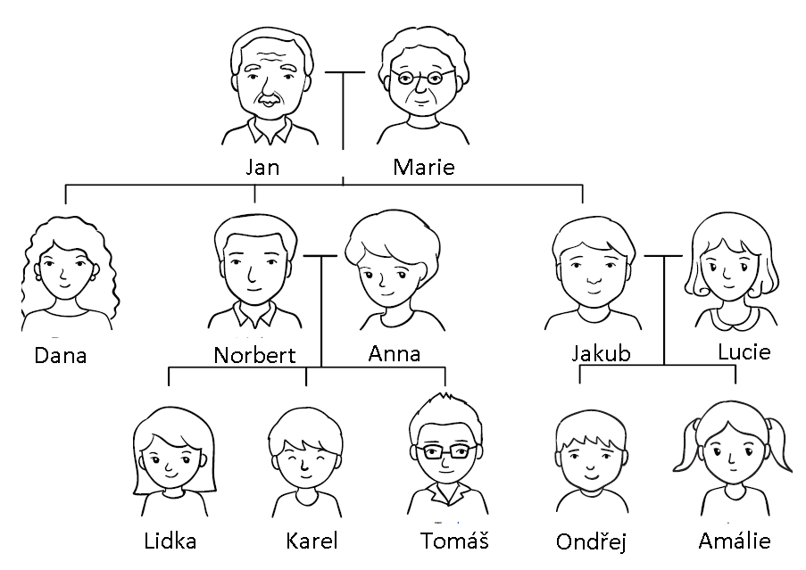
4) Pod obrázky napiš, který sňatek je občanský a církevní a vysvětli mezi nimi rozdíly.
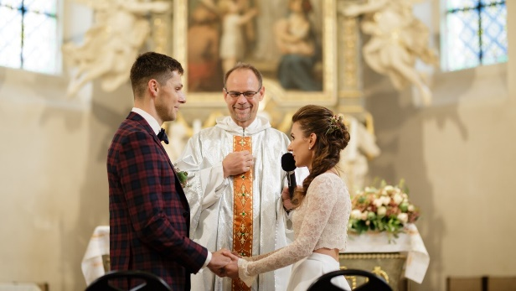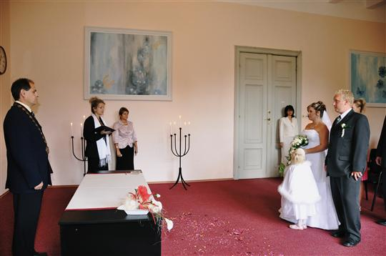
………………………………………………………………. ……………………………………………………….
Rozdíl:
5) Znáš nějaké svatební tradice? Pokud ano, napiš je.

6) Myslíš si, že je pro dítě lepší vyrůstat v rodině, která ho adoptovala, nebo v dětském domově? Svůj názor zdůvodni.

7) Povídejte si ve třídě nebo napiš, jak nejraději trávíš společný čas s rodinou.

8) Představ si, že jsi na chvíli rodičem (matkou nebo otcem). Jak bys řešil následující situace? Povídejte si ve třídě nebo napiš.
a) Tvůj syn přinesl ze školy špatné známky.

b) Tvoje malé dcery rozlily v kuchyni na podlahu lepkavou šťávu a nechaly to tam. Ty jsi přišel z práce a nevědomky ses přilepil.

c) Tvoje dcera rozbila bratrovi tablet.

